Baseball Scorers’ Manual

English version - 2016

Copyright © 2015-2020 Anna Maria Paini as President of Italian Scorers

All rights reserved.
Without limiting the rights under copyright reserved above, no part
of this publication may be reproduced, stored in or introduced into
a retrieval system, or transmitted, in any form or by any means
(electronic, mechanical, photocopying, recording or otherwise),
without the prior written permission of both the copyright owner
and the above publisher of this book.

Published and distributed by WBSC – Baseball Division under
courtesy and permission of Anna Maria Paini (President of Italian
Scorers)

Written by: G. Bianchi (Ita), M. Fratticci (Ita), AM. Paini (Ita)
Revision 2016 by: P. Carpio (Esp), AM. Paini (Ita), L. Steijger (Ned)
Acknowledgments

I’d like to start with a thank you to Giancarlo Bianchi and Mario Fratticci, not only for their work, but also because they knew baseball and its rules so well and they passed their knowledge to me.

There are other people who helped tremendously and at the top of the list there are Linda Steijger and Pablo Carpio: Linda is so insightful and she has done so much inthe last three years and Pablo generously took time away from his job and family in the true spirit of friendship and passion, he never hesitated to point out the spots where he thought we have to make something clearer. Our meetings always ended with a last-minute reminder to add a word, a paragraph, and Linda had to change the pages again.

Thanks to Don Darling (CAN), Jenny Moloney (AUS), Susana Santos (ESP), the Italian Scorers Technical Commission (Marco Battistella, Osvaldo Faraone, Stefano Pieri, Maurizio Ronchi and Marco Travagli) and the Copabe Friends [Andres De Leon (PAN), Carlos Del Pino (CUB), Oscar Izaguirre (VEN)]: they gave us a lot of suggestions.

Anna Maria Paini
Scoring Commission Chair

September 2016

Foreword

The art and importance of scorekeeping is one of baseball’s fundamental pillars, which tracks and enters each pitch and play into the official record – providing the foundation for the birth of many statistics and analyses that are closely bound to the sport of baseball, and help shape the competition itself. It is the scorer’s chief task to accurately and objectively interpret and transcribe the game’s results on the field.

Scorekeeping and statistics are perhaps greater tied to baseball than to any other sport, and they are the basis not only for the players, managers and teams to evaluate and compare performance and to predict tendencies, which help form strategies, but scoring and statistics also form a large part of the fan-experience that makes the sport of baseball unique.

This Scoring Manual will remain a powerful resource to standardize the procedure of universally recording the game of baseball. As the sport of baseball continues to break ground into new territories, reliance on such a manual will only increase and help promote the integrity of our sport – ensuring that a particular play will be recorded the same across the globe.

Riccardo Fraccari
President
World Baseball Softball Confederation

Sommaire
The Scorekeeper 13
Preface 15
Chapter I – The Official Score-Sheet 16
16
Symboles et abréviations. 17
La feuille de scorage officielle. 18
L’entête de la première feuille. 19
L’entête de la seconde feuille. 20
Lineup (Ordre au bâton) 21
La section centrale. 22
Defense information 23
Offense information. 24
Performance du lanceur. 25
Performance des receveurs. 26
Zone de contrôle. 27
Compléter les tables. 28
Pas assez de place sur la feuille de scorage. 28
Chapter I – The Official Score-Sheet 30
30
Chapter 2 – Defense 31
Les retraits. 31
Retrait d’un batteur. 31
Retrait d’un coureur. 34
Double jeu et triple jeu. 35
Retrait automatique prévu par le règlement (‘OBR’). 40
Appeal plays 41
Appeal plays against batters who have hit doubles, triples or home runs 41
Out by infield fly 41
Batting out of turn 41
Assists 41
Errors 41
Decisive errors 41
Extra base errors 41
Interference and obstruction 41
Examples of errors on the score-sheet 41
Exempted errors 42
Chapter 3 – Offense 43
Safe hits 43
Determining the value of safe hits 43
Game-ending hits 43
Final conclusions on safe hits 43
Sacrifices 43
Sacrifice hit / Sacrifice bunt 43
Sacrifice fly 43
Free arrivals on first base 43
Base on balls 43
Intentional base on balls 43
Hit by pitch 43
Defensive interference 43
Obstruction 43
Advance to first base on the ball hitting a runner or umpire 43
Advances 43
Advancing on a hit 43
Advancing on a putout 43
Advancing on an error 43
Advancing on interference 43
Advancing on obstruction 43
Other advances 43
Balk 43
Wild pitch 43
Passed ball 43
Fielder’s choice 44
Occupied ball 44
Defensive indifference / fielder’s choice with caught stealing 44
Fielder’s choice 44
Throw 44
Stolen bases 44
Caught stealing 44
Particular advances 44
Ball lodges in the umpire’s or catcher’s mask or paraphernalia 44
Legal pitch touches a runner trying to score 44
Legal pitch touches runner in strike zone while attempting to score 44
A fielder, after catching a fly ball, falls into a bench or stand, or into a crowd with spectators on the field 44
Missed infield fly 44
Runs batted in 44
Chapter 4 – Substitutions 45
Substitutions 45
Internal Changes 45
Changes in the batting order 45
Pitcher replaces DH in offense 45
DH goes in defense 45
Substitution of runners 45
Substitution of pitchers 45
Substitution of a batter before he has completed his turn 45
Substitution of a pitcher with a batter in the box 45
Chapter 5 – The pitcher 46
Earned runs 46
When a run can never be earned 46
When a run may become earned 46
Changes of pitcher and runs allowed 46
Pitching credits 46
Winner 46
Loser 46
Save 46
Game winning runs 46
Chapter 6 – Miscellaneous 47
Times at bat 47
Designated hitter 47
Protests 47
Suspended games 47
Forfeited games 47
Games terminated on run difference 47
Statistics 47

The Scorekeeper

Rule 9.01(c) of the Official Baseball Rules (OBR) states: The official scorer is an official representative of the World Baseball Softball Confederation (WBSC) – Baseball Division, and is entitled to the respect and dignity of his office, and shall be accorded full protection by the WBSC Baseball Division. The official scorer shall report to the WBSC Baseball Division Tournament Director or WBSC Baseball Division Headquarter any indignity expressed by any manager, player, team employee or team officer in the course of, or as the result of, the discharge of official scorer duties.

Rule 9.01(a) of the OBR states: The Scoring Director shall appoint an official scorer for each championship game. The official scorer shall observe the game from an appropriate position (in order to ensure that he does his job properly, he must be in the best position, possibly an elevated one, where the public does not have free access. He may take position in the press box, where such exists). The official scorer shall have sole authority to make all decisions concerning application of Rule 9 that involve judgment, such as whether a batter’s advance to first base is the result of a hit or an error. The official scorer shall communicate such decisions to the press box and broadcasting booths by hand signals or over the press box loudspeaker system and shall advise the public address announcer of such decisions if requested.

The official scorer shall make all decisions concerning judgment calls within 15 minutes after a game concludes or is suspended. No judgment decision shall be changed thereafter except, upon immediate application to the WBSC Baseball Division, the scorer may request a change, citing the reasons for such. In all cases, the official scorer is not permitted to make a scoring decision which is in conflict with the scoring rules (according to rule 9.01).

After each game, including forfeited and called games, the official scorer shall prepare a report (the score-sheet), on a form prescribed by the WBSC Baseball Division rules. He shall forward this report to the Scoring Director of the tournament at the end of each game.

According to rule 9.01(b) of the OBR: in all cases, the official scorer shall not make a scoring decision that is in conflict with Rule 9 or any other Official Baseball Rules, WBSC Baseball Division Scoring Rules or with an umpire’s decision. If the teams change sides before three men are put out, the official scorer shall immediately inform the umpire-in-chief of the mistake. If the game is protested or suspended, the official scorer shall make a note of the exact situation at the time of the protest or suspension, including the score, the number of outs, the position of any runners, the ball-and-strike count on the batter, the lineups of both teams and the players who have been removed from the game for each team. This is very important as, if a protested or suspended game is ordered replayed, the game must be resumed with exactly the situation that existed just before the protested play. The official scorer shall not call the attention of any umpire or of any member of either team to the fact that a player is batting out of turn.
The umpire-in-chief shall ensure, particularly in the case of runs scored concurrently with the third putout (rundown plays, appeal plays, etc), that he indicates clearly to the official scorer the legality or otherwise of the run.
In addition to the provisions of this manual, the official scorer should be familiar with the Official Baseball Rules (OBR), in particular rule 9.00.

Preface

This scorers’ manual has been prepared to provide the necessary information for recording plays and thereby determining the score of a baseball game.
It begins with the symbols and abbreviations used to record the actions of the game.
For clarity, paragraphs taken in their entirety from the Official Baseball Rules appear in italic script throughout the manual.
Any reference in this Scorers’ Manual to “he”, “him” or “his” shall be deemed to be a reference to “she”, “her” or “hers” as the case may be when the person is a female.

Chapter I – The Official Score-Sheet

  - Chapitre I

The Official Score-Sheet

Symboles et abréviations – la feuille de scorage officielle
Place insuffisante sur la feuille de scorage



Symboles et abréviations.
Les nombres sont utilisés de différentes manières dans la feuille de scorage officielle. Ils sont principalement utilisés pour identifier les joueurs de l’équipe défensive comme ceci :
1 Lanceur | 4 Seconde base | 7 champ gauche
2 Receveur | 5 Troisième base | 8 champ centre
3 Première base | 6 Arrêt court | 9 Champs droit

En addition aux joueurs défensifs, les numéros de un à neuf sont aussi utilisés pour identifier les batteurs et les actions qui peuvent intervenir dans le jeux durant un passage au bâton. Dans le cas, le numéro correspond au numéro d’ordre du passage au bâton.
Des symboles spéciaux sont utilisés pour indiquer un ‘Designated Hitter’ (DH), ‘Pinch Hitter’ (PH) et un ‘Pinch Runner’ (PR)
Les principaux symboles et abréviations utilisés sont les suivant (Voir l’annexe 1 pour voir cette liste par ordre alphabétique).
 | Simple hit faisant gagner une base
 | Double hit faisant gagner deux bases
 | Triple hit faisant gagner trois bases
HR | Home run
IHR | Inside park
LS | Un hit sur une balle roulante vers le champ gauche
RS | Un hit sur une balle roulante vers le champ droit
MI | Un hit sur une balle roulante vers le champs centre
LL | Un hit sur une fly le long de la ligne du champ gauche
RL | Un hit sur une fly le long de la ligne du champ droit
LC | Un hit sur une fly entre le champ gauche et le champ centre
RC | Un hit sur une fly entre le champ droit et le champ centre
GR | Hit sur une balle roulante
SH | Sacrifice Hit (Sacrifice Bunt)
SF | Sacrifice Hit (Sacrifice Bunt)
B | Bunt
FSF | Foul Sacrifice Fly
KL | StriKeout looké
KS | StriKeout swingué
BB | Base on Balls
IBB | Intentional Base on Balls
BK., bk. | BalK
PO | Pick Off
HP | Hit by Pitch
PB., pb. | Passed Ball
WP., wp. | Wild Pitch
F. | Fly
FF. | Foul Fly
L. | Line drive
FF. | Foul Line drive
P. | Pop Fly
FP. | Foul Pop Fly
E. | Erreur décisive d’attrapé
E.T | Erreur décisive de relais
E.F | Erreur décisive d’attrapé sur une fly
E.L | Erreur décisive d’attrapé sur une line drive
E.P | Erreur décisive d’attrapé sur une pop
e. | Erreur non décisive d’attrapé
e.T | Erreur non décisive de relais
GDP. | Frappe au sol entraînant un double jeu forcé
SB. | Vol de base
CS. | Caught Stealing
OB., ob. | Obstruction
INT | INTerference
OBR. | Out By Rule
FC. | Choix défensif
O. | Balle occupée (choix défensif)
T. | Avance sur une relance d’un champ (choix défensif)
O/. | Avance sur une indifférence ou sur un vol de base raté
IF. | Infield Fly
LT | Lost Turn
A. | Jeu d’appel
DH | Designated Hitter
PH | Pinch Hitter
PR | Pinch Runner
TIE | Tie break
R | Lanceur droitier
L | Lanceur gaucher
W | Lanceur gagnant
L | Lanceur perdant
S | Lanceur de sauvegarde

La feuille de scorage officielle.
La feuille de scorage est constituée de deux feuilles qui sont identiques excepté pour l’entête des feuilles.
La première feuille contient toutes les informations sur le match et un tableau pour noter le nombre de points par manche. Cette première feuille est réservée pour l’équipe visiteur, ou pour n’importe quelle équipe qui frappera en premier.
L’entête de la seconde feuille est différent de la première
Le côté gauche de l’entête contient une répétition des données du match qui serviront à identifier le match.
Sur le côté droit, il y a une place pour ajouter des notes qui servirons à notifier les circonstances d’une interruption de match, les motifs d’une protestation et ainsi que des explications sur des jeux qui serait difficilement interprétables.

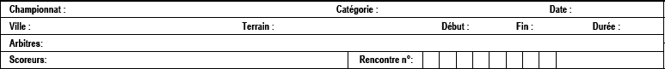
L’entête de la première feuille.

Championnat | Ecrire le nom de la compétition (Jeux olympiques, Coupe du monde, Coupe internationale, etc.).
Date | Jour, mois et année du match.
Catégorie | Catégorie des équipes (9U, 12U, 15U, 18U, sénior).
Ville | Ville ou a le lieu le match.
Terrain | Nom du stade ou le match a eu lieu.
Début | Heure du début de match.
Fin | Heure de fin du match.
Durée | Le temps écoulé pour le déroulement de la rencontre, en déduisant les arrêts à cause des mauvaises conditions atmosphériques, de panne d’éclairage, de panne technique, sans lien avec le déroulement de la rencontre. [Règle 9.02(I) et commentaire 9.02(i)].  Commentaire : Un arrêt pour soigner un joueur, un manager, un entraîneur ou un arbitre doit être comptabilisé dans le temps de jeu.  Par exemple : Un match commence à 16:00 et fini à 19:00, mais il a été suspendu pendant 20mn à cause de la pluie, la durée inscrite doit contenir 2:40 et non pas 3:00. La cause de l’interruption doit être inscrite dans la zone des notes.
Arbitres | Nom des arbitres avec le nom en majuscule suivit de leur prénom en minuscule et leur nationalité (entre parenthèse).  Les noms des arbitres, dans l’ordre suivant : arbitre de plaque, arbitre de première base, arbitre de deuxième base, arbitre de troisième base, arbitre de champ gauche (s’il y en a) et arbitre de champ droit (s’il y en a). [Règle 9.02(K)].
Scoreur | Nom des scoreurs officiels avec le nom en majuscule suivit de leur prénom en minuscule et leur nationalité (entre parenthèse).
Rencontre N° | Numéro de la rencontre.

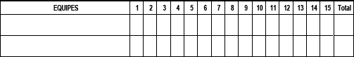
Equipes | Le nom de l’équipe visiteur, celle qui est la première au bâton est écrite dans la case supérieure. Le nom de l’équipe qui reçoit est notée dans la case en dessous.
1,2,3,4 etc. | Le nombre de points par manche est écrit dans les case. Quand il n’y a pas de points marqués, un zéro ‘0’ doit être noté (ne pas écrire un ‘-‘ ou laisser la case vide). Quand, dans le cas de la dernière demi manche, l’équipe qui reçoit mène au score et n’a pas besoin de passer au bâton, écrire un ‘X’ dans la case (ne pas écrire un ‘R’ ou laisser la case vide).
Total | Noter le résultat final du match.

L’entête de la seconde feuille.

Championnat | Ecrire le nom de la compétition (Jeux olympiques, Coupe du monde, Coupe internationale, etc.).
Date | Jour, mois et année du match.
Catégorie | Catégorie des équipes (9U, 12U, 15U, 18U, sénior).
Début | Heure du début de match.
Visiteur | Nom de l’équipe visiteur.
Recevant | Nom de l’équipe qui reçoit.
Rencontre N° | Numéro de la rencontre.
Baseball/Softball | Cocher la case correspondante au type de match.
Notes | Noter ici tous ce qui peut aider à clarifier des actions dans le match, à l’exception des mesures disciplinaires ou non relevant. Décrire toutes les notations qui ne sont logiques. Par exemple, FF8 n’est pas habituelle, mais cela peut se produire et doit être décrit dans la note. Les interruptions du match doivent aussi être notée avec leur justification. S’il n’y a pas assez de place pour tous noter, on peut ajouter une feuille supplémentaire aux feuilles de scorage (papier libre par exemple).
Après ces entêtes, nous allons voir maintenant la partie principale qui est identiques pour les deux feuilles.

Lineup (Ordre au bâton)

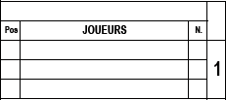
Ecrire dans la case du haut qui s’étend de la case Pos à N° le nom de l’équipe des joueurs qui seront listés en dessous

Pos | La position défensive du joueur indiqué par un chiffre de 1 à 9. Un joueur qui a le rôle de ‘Designated Hitter’ est noté avec un ‘DH’, celui d’un ‘Pitch Hitter’ par un ‘PH’ et celui d’un ‘Pitch Runner’ par un ‘PR’.  Dans le cas d’un PH ou PR, penser à réserver de la place pour indiquer ensuite la position défensive qu’ils vont prendre.
Joueurs | Nom de famille en majuscule, et le prénom en minuscule. Quand on dispose d’un roster officiel, on doit utiliser les noms définis dans ce roster. La première ligne est destinée au joueur qui commence le match, les deux lignes suivantes sont pour indiquer les remplaçants. Si l’on a besoin de plus de lignes pour noter les remplacements, on doit utiliser les lignes qui sont situés en dessous de la case 9. On devra alors noter l’ordre au bâton dans la case à droite du numéro de maillot.
N° | Numéro de maillot du joueur.

Le numéro imprimé sur la feuille correspond numéro d’ordre au bâton. Quand une équipe utilise un ‘Designated Hitter’, il est inscrit dans le lineup. Comme un ‘DH’ passe au bâton pour un lanceur, le nom du lanceur doit être écrit dans la colonne réservée aux lanceurs sous le ‘lineup’.

La section centrale.
La section centrale qui est utilisée pour décrire toutes les actions Durant le match est aménagée comme ceci :
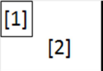
[1] Un espace pour les numéros de manches.
[2] Un espace pour décrire les changements défensifs

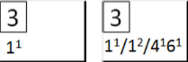
La zone [2] doit contenir les numéros des positions défensives pour indiquer les changments qui ont été fait pendant une manche avec un exposant (ex. 11, 62). Dans le cas ou plusieurs changements ont lieu durant la même manche, ils doivent être séparés par des slash ‘/’.
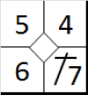
Les différents carrés de la section centrale permettent de saisir les jeux dans le sens inverse des aiguilles d’une montre : le carré en bas à droite indique l’action du frapper-coureur pour arriver en première base, le carré en haut à droite décrit le jeu en deuxième base et ainsi de suite. Le retrait du Batteur-coureur ou du coureur doit remplir toute la place disponible. A chaque fois qu’un coureur atteint une base, une barre oblique doit être ajoutée pour représenter l’avancée sur la base. La zone ouverte dans le centre du carré doit être remplie dans le cas d’un point mérité (voir chapitre 5).
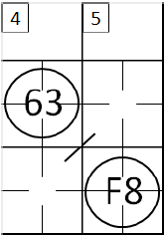
Quand une manche est terminée, une ligne diagonale est insérée après le dernier batteur (voir exemple) pour indiquer que c’est la fin de la manche, et que le batteur qui commencera la prochaine manche sera celui qui est le suivant après cette ligne.

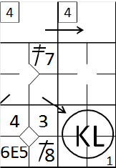

Quand plus de neuf batteurs se sont succédé dans une manche, on doit utiliser une colonne supplémentaire. Le numéro de la manche doit être répété, et une flèche est utilisé pour indiquer que la manche continue.

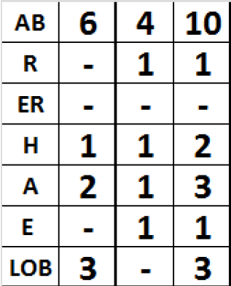
Pour la première manche, on note uniquement les valeurs de la première manche juste sur le côté gauche des abréviations.
Pour les manches suivantes, la colonne de gauche contient les valeurs de la manche, le côté droit contient le total cumulatif manche par manche, qui sont calculés en ajoutant les valeurs des deux colonnes qui sont à gauche de cette colonne.

AB | Nombre de’ ‘At Bat’ dans la manche. Il ne faut pas confondre le nombre de ‘At Abt’ avec le nombre de passage au bâton.
R | Le nombre de points marqués dans la manche.
ER | Le nombre de points mérités marqués dans la manche.
H | Le nombre de ‘hits’ dans la manche.
A | Le nombre d’assistance dans la manche.
E | Le nombre d’erreur commisse dans la manche.
LOB | Le nombre de coureurs laissés sur base dans la manche.

Information sur la défense

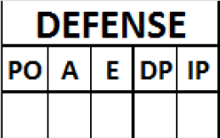
ATTENTION : Quand un joueur défensif joue sur plusieurs positions défensives durant un match, les retraits, assistances, erreurs, double ou triple jeux et nombre de manches jouées doivent comptabiliser séparément pour chaque position défensive et doivent noter sur la ligne correspondant à la position défensive.

PO | Nombre de retraits effectués par chaque défenseur, notés dans la ligne correspond à son nom et à sa position défensive.
A | Nombre d’assistances effectués par chaque défenseur, notés dans la ligne correspond à son nom et à sa position défensive.
E | Nombre total d’erreur décisives et non décisives commissent par chaque joueurs, notés dans la ligne correspond à son nom et à sa position défensive.
DP | Nombre de fois qu’un joueur participe à un double ou triple jeu, notés dans la ligne correspond à son nom et à sa position défensive.
IP | Nombre de manches jouées par chaque défenseur, notés dans la ligne correspond à son nom et à sa position défensive. Quand un défenseur est remplacé ou change de position pendant une manche, la valeur est calculée en fonction du nombre de retrait. La valeur fractionnelle d’une manche est indiquée par le nombre de manches complètes suivit de ‘.1’ s’il y a un retrait en plus ou ‘.2’ dans le cas où il y en a eu 2. Trois retraits correspondent à une manche complète.
Les informations sur les lanceurs, dans le cas ou ils sont à la frappe au début sont toujours notées au niveau de leur noms dans l’ordre au bâton.

Dans le bas de la feuille pour chaque colonne, après les espaces réservés pour les performances des lanceurs, on note le total de chaque colonne.
Dans le cas de la colonne des manches jouées, on note le total de manches jouées par l’équipe, et non pas le total de la colonne des manches jouées par chaque joueur.
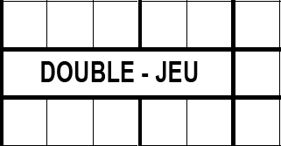
Le nombre de doubles ou triples jeux fait par une équipe est marqué dans le case à droite de la case comportant ‘DOUBLE-JEU’

Offense information.

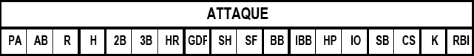
PA | Nombre de passage au bâton.
AB | Nombre de ‘At Bat’.
R | Nombre de points marqués.
H | Nombre total de Hits. ATTENTION : On compte tous les hits (Simple, double, triple ou Homerun).
2B | Nombre de doubles hits.
3B | Nombre de triples hits.
HR | Nombre de home run.
GDP | Nombre frappe au sol ayant générer un double retrait.
SH | Nombre de sacrifice Hits.
SF | Nombre de sacrifice flies.
BB | Nombre de but sur balle.
IBB | Nombre de but sur balle intentionnel.
HP | Nombre de ‘Hit By pitch’.
IO | Nombre d’interférence et d’obstruction.
SB | Nombre de bases volées.
CS | Nombre de fois ou coureur s’est fait retirer sur une tentative de vol de base.
K | Nombre de ‘Skrike Out’.
RBI | Nombre de ‘RBI’.

NOTE GENERALE : les performances ci-dessus sont notées sur la ligne correspondante au joueur concerné. Par exemple, si un joueur à jouer sur deux positions défensives et qu’il est remplacé par un autre joueur au bâton, les statistiques d’attaque du nouveau joueur seront notées sur la troisième ligne, en face du nom de ce nouveau joueur.

Performance du lanceur.
Maintenant, nous avons une table pour décrire les lanceurs.
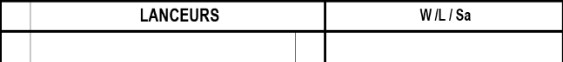
A côté de la section défense, il y a des espaces pour décrire la performance des lanceurs. La partie défense des lanceurs n’est utilisée que si ce lanceur a un DH dans l’ordre au bâton.
Les cases sous ‘LANCEURS’ sont complétées comme ceci :
- Dans la colonne la plus à gauche, mettre ‘R’ ou ‘L’ pour indiquer que le lanceur est droitier ou gaucher.
- Ecrire le nom du lanceur au complet : Le nom de famille en majuscule, suivi de son prénom en minuscule, le tout dans l’ordre d’apparition au monticule.
- La colonne suivante indique le numéro de maillot.
- La colonne W/L/Sa doit indiquer si le lanceur est déclaré gagnant, perdant ou de sauvegarde.
La feuille de scorage offre six lignes pour noter le lanceur partant et ses remplaçants.
On note le total de chaque colonne en bas de chaque colonne, même dans le cas ou il n’y a eu qu’un seul lanceur.
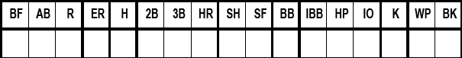
BF | Nombre de batteur affronté.
AB | Nombre de ‘At Bat’ au crédit du lanceur.
R | Nombre de points au crédit du lanceur.
ER | Nombre de point mérités au crédit du lanceur.  .
H | Nombre de Hit frappé au crédit du lanceur. ATTENTION : Cela inclus tous les hits.
2B | Nombre de double Hit au crédit du lanceur.
3B | Nombre de triple Hit au crédit du lanceur.
HR | Nombre de home run au crédit du lanceur.
SH | Nombre de ‘Sacrifice hit’ au crédit du lanceur.
SF | Nombre de ‘Sacrifice flies’ au crédit du lanceur.
BB | Nombre de ‘Base on Ball’ au crédit du lanceur. (on compte aussi les intentionnels
IBB | Nombre de ‘Base on Ball’ intentionnel au crédit du lanceur.
HP | Nombre de ‘Hit by Pitch’ au crédit du lanceur.
IO | Nombre de batteurs atteignant la première base pour donner suite à une interférence ou une obstruction.
K | Nombre de ‘Strike Out’ au crédit du lanceur.
WP | Nombre de ‘Wild Pitch’ au crédit du lanceur.
BK | Nombre de ‘Balk’ au crédit du lanceur.

Performance des receveurs.

A droite de la table des statistiques des lanceurs, il existe une zone réservée pour les receveurs.
NOTE GENERALE : les valeurs correspondant aux statistiques des lanceurs seront notés sur la même ligne que le nom du receveur correspondant.
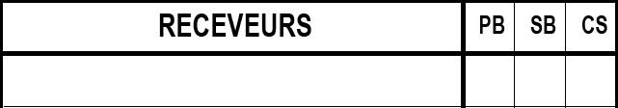
La colonne ‘RECEVEURS’ contiens le nom complet des receveurs : Le nom de famille en majuscule et le prénom en minuscule. La première ligne est pour le receveur partant, et les suivantes pour ses remplaçants par ordre d’apparition.
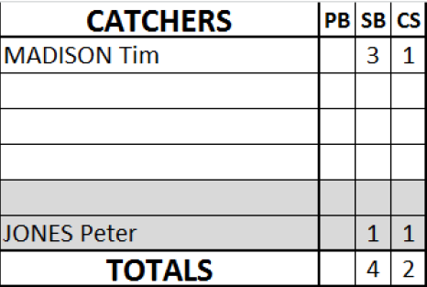
La dernière ligne contient le total de chaque colonne individuelle, mais s’il n’y a eu qu’un seul receveur durant le match, ou que le jeu est crédité au lanceur.
PB | Nombre de balles passées.
SB | Nombre de bases volées allouées au receveur.
CS | Nombre de coureurs retirées lorsqu’il tentaient de voler une base.
Tous les SB et CS ne sont pas forcément créditer au receveur. Dans le cas où ils doivent être crédité aux lanceurs, le nom des lanceurs doivent être notés sur les line 5-6 de la section des receveurs et on doit y mentionner le nombre de SB ou CS.

Zone de contrôle.
Les valeurs pour AB, SH, SF, BB, HP, IO et R sont issues des totaux de la zone de statistique offensive de l’équipe.
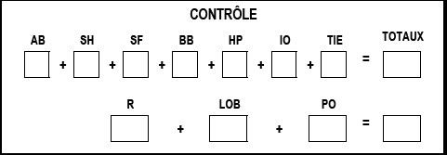
TIE fait référence aux nombres de coureurs qui sont placés sur base dans le cas d’un match où l’on doit faire un ‘Tie Break’ lorsqu’il y a égalité entre les deux équipes. Le ‘Tie Break’ est expliqué dans l’annexe 2.
LOB est le nombre total de coureurs laissés sur base pour l’équipe, cette valeur est issue de la zone de statistique du cumule des LOB pour la dernière manche.
PO est le nombre de joueurs qui ont été retirés, la valeur est issue de la ligne des totaux des statistiques défensives de l’équipe adverse.
IMPORTANT : Les totaux obtenus sur les deux lignes de contrôle doivent être identique. Si ce n’est pas le cas, le scoreur doit revoir ses statistiques pour trouver l’erreur.

Compléter les tables.
Durant un match, le scoreur ne se contente pas noter les actions dans la partie centrale de la feuille, mais il doit aussi établir les statistiques offensives, défensive ainsi que la performance des lanceurs et des receveurs, utilisant pour cela des marques de pointages dans chaque case ce qui permet d’assurer que le total peut être établie à la fin du match.
Cela ne doit pas être compris comme une contradiction avec les procédures décrites dans les paragraphes précédents, où le mot ‘nombre’ est toujours utilisé pour indiquer ce qui doit être écrit dans les différentes cases.
Voici un exemple de marque de pointage qui peut être utilisé :
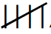
Pour indiquer 1 on utilise , pour 2 on utilise , pour 5 , et  pour 8 et ainsi de suite.
D’un autre côté, les marques de pointages ne doivent pas être utilisées pour compter les ‘IP’ , ‘BF’ ou ‘AB’ dans les statistiques du lanceur. Dans ce cas, les cases ne sont pas assez grandes pour les marques de pointages (car très souvent supérieur à10). Dans ce cas, il est recommandé d’effacés les marques de pointages et d’écrire le nombre à la place. Les cases non applicables doivent être laissées vides.
Comme on peut utiliser le nombre de R, H, BB et K en dehors de la feuille de scorage, il est conseillé de remplacer les marques de pointages par des nombres.
Il est recommandé de vérifier les marques de pointages avec le nombre de manche total toutes les trois manches pour vérifier que les marques de pointages sont correctes. Ceci permet de finir rapidement les statistiques en fin de match. Il est recommandé aussi de ne pas penser uniquement aux marques de pointages, mais surtout donner la priorité au jeu. Les erreurs sur les marques de pointages sont faciles à récupérer, cependant si vous manquez une action, vous manquez une partie du match.

Pas assez de place sur la feuille de scorage.
Quand il n’y a pas assez de place dans la section centrale de la feuille de scorage pour noter les actions du match, il faut procéder comme ceci :
- Prendre une nouvelle feuille de scorage (la première et/ou la seconde page), et la plier de tel manière que seule la section centrale peut être utilisée ;
- Renseigner l’entête de la feuille pour pouvoir identifier le match ;
- Noter dans la zone des statistiques générales sur le côté gauche de la première colonne les valeurs cumulatives des statistiques AB, R, ER, H, A, E et LOB. Ces totaux peuvent être trouvés dans la feuille correspondant qui est pleine.
En superposant la feuille additionnelle (avec les bord pliés), sur la feuille de scorage correspondante, on peut continuer à noter les actions. D’un autre côté, toutes les autres données (offensives, défensives, lanceurs, receveurs) peuvent toujours être notées sur la première feuille.

Chapter I – The Official Score-Sheet

  - Chapitre II

Defense

Retraits, Retirer un batteur, Retirer un coureur,
Double ou triple jeux, Retraits automatiques, Jeux d’appels
Retrait sur ‘Infield Fly’, Batteur retirer pour avoir manqué son tour, Assistances, Erreurs

Chapter 2 – Defense

Les retraits.
En accord avec la ‘définition des termes’ des règles officiels du baseball (OBR): “Un OUT est l’un des trois retraits requis d’une équipe offensive pendant son temps à la batte.” Un retrait est enregistré avec un cercle dans lequel on indique, en fonction de la dynamique du jeu, le numéro ou les numéros des positions défensives qui ont participé au retrait et, en dernier, celui du défenseur qui a effectué le retrait. On y ajoute, si nécessaire, le symbole décrivant le jeu, ainsi que la cause du retrait. Les assistances et le retrait seront portée au crédit des joueurs qui ont participé a ce retrait dans la partie dans les statistiques défensives avec des annotations.
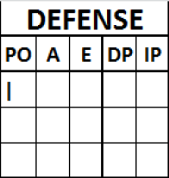
En accord avec la règle 9.09(a) des règle du baseball (OBR): “Le scoreur officiel accordera un retrait à chaque défenseur qui (1) attrape une balle en vol, que ce soit en territoire des bonnes balles ou en territoire des fausses balles, (2) attrape une balle frappée ou relayée et touche sa base pour retirer un batteur ou un coureur, ou (3) touche un coureur qui est hors de la base qu’il occupe de façon régulière.”

Les retraits sont notés avec une barre verticale dans la colonne ‘PO’ dans la zone défense, sur la ligne du défenseur qui est crédité de ce retrait.

NB:
Cinq retraits sont note comme ceci : 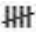 et non pas comme ou
Cinq retraits sont note comme ceci :  et non pas comme  ou

Retrait d’un batteur.

Un batteur peut être retiré sur les actions suivantes :
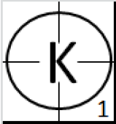
- Strike out [OBR 5.09(a)(2)]. Un ‘strike out’ survient quand « Un troisième strike est régulièrement attrapé par le receveur ; ‘Régulièrement attrapé’ veut dire dans le gant du receveur avant que la balle ne touche le sol. » Ceci est la forme la plus courante du ‘strike out’, et il doit être noté avec la lettre ‘K’ dans le cercle qui indique le retrait.

- Strike out [OBR 5.09(a)(2)]. Un ‘strike out’ survient quand « Un troisième strike est régulièrement attrapé par le receveur ; ‘Régulièrement attrapé’ veut dire dans le gant du receveur avant que la balle ne touche le sol. » Ceci est la forme la plus courante du ‘strike out’, et il doit être noté avec la lettre ‘K’ dans le cercle qui indique le retrait.


Pour indiquer que le batteur a tenter de frapper sur le troisième ‘strike’, ou que le troisième ‘strike’ a été appelé par l’arbitre (et que le batteur n’a pas tenter de frapper), on ajoute une autre lettre au ‘K’ pour apporter une précision au ‘Strike out’. C’est pour cette raison que l’on ne note pas un ‘K’ mais toujours un ‘KL’ ou ‘KS’.
Quand un batteur est retiré sur un ‘strike out’, le retrait doit être attribuer exclusivement au receveur.

Si le receveur, après avoir laissé tomber la balle sur un troisième ‘strike’, récupère la balle et touche le batteur-coureur avant que celui-ci ne touche la première base, on utilisera le symbole ‘KS2’ ou ‘KL2’.
En plus du retrait crédité au receveur, le ‘strike out’ doit être noté dans les statistiques offensive du batteur qui a été retiré, ainsi que dans les performances du lanceur qui a effectué ce ‘strike out’.
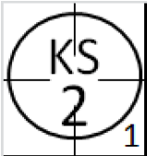
Comme le ‘strike out’ est attribué comme un retrait pour le receveur, la notation « K.2 » est incorrect, à moins que le troisième ‘strike’ ne soit pas rattrapé par le receveur et qu’il a dû toucher le batteur pour effectuer le retrait.

NOTE : Si l’arbitre appel un ‘Strike 3’, alors que le receveur à relâcher la balle, et que la première base est libre, ou occupée avec déjà deux retraits, un ‘strike out’ est crédité au lanceur et contre le batteur même si le batteur devient coureur ou est retirer.
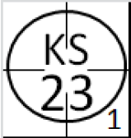
Si la première base est libre, ou qu’il y a déjà deux retraits, le batteur peut tenter d’avancer. Si le receveur récupère la balle et relance la balle au défenseur de la première base en anticipant l’arrivée du batteur-coureur, le retrait doit être noté avec un ‘KS23’ ou ‘KL23’, ce qui donne une assistance au receveur, un retrait au défenseur de la première base et un ‘strike out’ pour le lanceur.
Dans l’objectif de pouvoir indiquer immédiatement le nombre de ‘strike out’ effectué par le lanceur, le nombre de ‘strike out’ effectué par le lanceur est noté en bas à droite du cercle signifiant le retrait. Le comptage redémarre à chaque changement de lanceur.
NB : Un ‘strike out’ ne doit pas être confondu avec un autre retrait. A chaque fois qu’un ‘strike out’ est effectué, indépendamment du retrait, il doit être crédité au lanceur qui l’a réalisé. La défense ne peut être crédité d’un retrait lors d’un ‘strike out’ uniquement lorsque le retrait est effectué quand le batteur est devenu batteur-coureur. Dans la majorité des cas, notés comme un ‘KS1’ ou ‘KL1’ dans le premier exemple, le ‘strike out’ est attribué au lanceur et au batteur et un retrait est attribué au receveur.
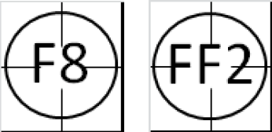
- Retrait sur une ‘Fly’ (Une balle frappée qui parcours une trajectoire haute dans les airs) [OBR 5.09(a)(1)]. Un batteur est retiré quand ; « Son ‘fly’, en territoire des bonnes ou fausses balles (autre qu’un ricochet), est régulièrement attrapé par un défenseur ». Cette action est notée avec un ‘F’ (le numéro représente le défenseur qui a fait le retrait) si la balle est dans la zone des bonnes balles, ou ‘FF’ si la balle a été attrapée dans la zone des fausses balles. Les coureurs sur base peuvent tenté d’avancer en quittant leur base après que la balle soit touchée par un défenseur. Les deux exemple montre un ‘fly’ attrapé par le champs centre et un ‘fly dans la zone des fausse balle attrapé par le receveur.
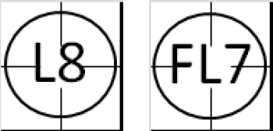
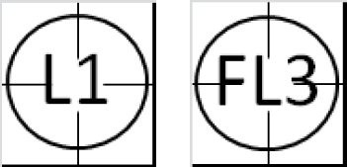
Si une ‘line drive’ (une balle frappée qui va directement et rapidement de la batte à un défenseur sans toucher le sol) est attrapé par un défenseur, cette action est notée avec le symbole ‘L’ (le numéro représente le défenseur qui a fait le retrait) quand la balle est attrapée dans la zone des bonnes balles, ou avec ‘FL’ quand est attrapée dans la zone des fausses balles. Les exemples qui sont donnés ici montre une ‘line drive’ rattrapé par le lanceur et le champs centre, puis une ‘line drive’ rattrapée dans la zone des fausses balles par le défenseur de la première base et le champ gauche. Quand une balle est frappée dans le champs extérieur et n’a pas une trajectoire haute dans les airs et qui est rattrapé de volée sans toucher terre, on considère que ce n’est pas un ‘fly’ et on doit toujours noter cette action avec un ‘L’ ou ‘FL’ si c’est dans le territoire des fausses balles.
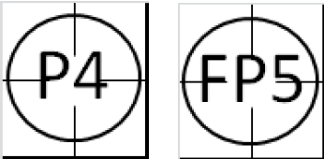
Une ‘Pop fly’ ou ‘pop-up’ est une sorte de ‘Fly’ qui monte très haut dans les airs mais qui se déplace peu dans le terrain. Pour un défenseur, c’est une balle qui semble tomber verticalement. On utiliser un ‘P’ quand une ‘Pop fly’ est attrapée par un défenseur (le numéro représentant le défenseur qui a fait le retrait) dans la zone des bonne balles ou ‘FP’ si elle est attrapée dans la zone des fausses balles. L’exemple ci-contre montre une ‘pop fly’ attrapée par le défenseur de deuxième base en territoire des bonnes bases et une ‘pop fly’ attrapé par le défenseur de la troisième base en territoire des fausses balles.

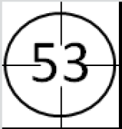
- Retrait sur une balle frappée au sol (une balle frappé qui roule ou touche le sol dans le terrain) [OBR 5.09(a)(10)]. Un frappeur est retiré quand « Après un troisième strike ou après avoir frappé une bonne balle, il est touché ou la première base est touchée par un défenseur en possession de la balle, avant qu’il ne touche lui-même la première base ». Dans cet exemple, le coureur-batteur est retiré après sa frappe au sol soit rattrapé par le défenseur de la troisième base qui fait le relais au défenseur de la première base qui effectué le retrait.

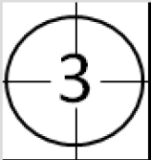
Quand une balle frappée au sol est attrapée par le défenseur de la première base, et que ce défenseur touche sa base avant que le batteur-coureur ne puisse atteindre cette base, on accorde un retrait sans assistance et l’on note cette action comme l’exemple ci-contre.

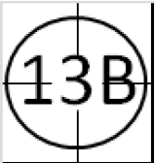
Quand un batteur frappe un amorti ou ‘bunt’ (Balle frappée sans élan, la batte rencontrant intentionnellement la balle et l’envoyant lentement dans le champ intérieur) et est retiré suite à cette frappe, et que cet amorti ne peut être considéré comme un sacrifice, on note cette action avec un ‘B’. L’exemple ci-contre montre une frappe de type ‘bunt’ qui a été rattrapé par le lanceur qui a relayé la balle au défenseur de la première base qui a fait le retrait.

Retrait d’un coureur.
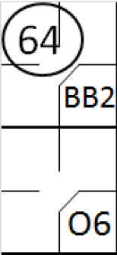
- Un coureur est retiré quand ‘Il n’atteint pas la base suivante, après avoir été forcé d’avancer par le batteur devenu coureur, avant qu’un défenseur en possession de la balle ne le touche ou ne touche la base suivante ’ [OBR 5.09(b)(6)]. Avec la première base occupé du à un ‘base on ball’, le batteur frappe une balle au sol vers l’arrêt court, qui renvoie la balle au défenseur de la deuxième base qui attrape et touche la deuxième base, anticipant ainsi l’arrivée du coureur qui était forcé

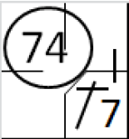
- Un coureur est retiré lorsque ‘Il est touché alors que la balle est en jeu, et qu’il n’est pas en contact avec sa base’ [OBR 5.09(b)(4)]. Toutes les bases sont inoccupées, le batteur frappe un ‘hit’ vers le champ gauche et atteint la première base, il tente de rejoindre la deuxième base, mais il est retiré par le défenseur de la deuxième base qui vient de récupérer la balle lancée par le défenseur du champ gauche.
Un coureur peut aussi être touché par ce que l’on appelle un ‘pick-off’ : attrapé (un coureur sur base) en dehors de sa base avec un lancer rapide du lanceur ou du receveur, souvent vers une base spécifiée. Pour noter cela, on utiliser le symbole ‘PO’ suivit du défenseur qui a fait l’assistance et du défenseur qui a fait le retrait. Dans le coin en haut à droite, on note le numéro d’ordre à la batte du batteur dans une petite case.

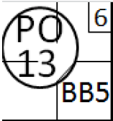
Avec un coureur en première base et le sixième batteur à la frappe, le lanceur lance la balle au défenseur de la première base. Il touche le coureur alors qu’il tente de rejoindre sa base (jeu de ‘pick off’).
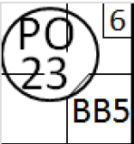
Avec un coureur en première base et le sixième batteur à la frappe, le receveur relance la balle au défenseur de première base. Il touche le coureur alors qu’il tente de rejoindre sa base (jeu de ‘pick off’).

Double jeu et triple jeu.
En accord avec la définition des termes de l’OBR, un double ou triple jeu est « un jeu au cours duquel l’équipe défensive retire deux ou trois attaquants, lors d’une même séquence de jeu, pourvu qu’il n’y ait aucune erreur entre les retraits. ».

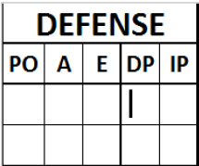
« Le scoreur officiel doit attribuer une participation à un double ou à un triple jeu à tout joueur défensif qui mérite un retrait ou une assistance lorsque deux ou trois joueurs offensifs sont retirés depuis le moment du lancer jusqu’à ce que la balle soit déclarée morte ou soit en possession du lanceur en position de lancer, à moins qu’il ait erreur ou un mauvais jeu entre les retraits » [OBR 9.11].

En conséquence, sur la feuille de scorage (Colonne ‘DP’ sur la partie défensive de la feuille) la participation à un double jeu ou à un triple jeu doit être créditée à chaque joueur ayant participé à ce jeu.

IMPORTANT : Il faut garder à l’esprit qu’une erreur ou un mauvais jeu (même s’il n’est pas considéré comme une erreur) casse un double jeu.
Le symbole utilisé est un cercle pour indiquer chaque retrait et un trait qui relie tous les cercles.
« Le scoreur officiel doit créditer d’un double ou triple jeu, si un jeu d’appel, une fois que la balle est en possession du lanceur, entraîne un retrait supplémentaire » [OBR 9.11, Comment].

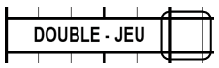
Le nombre total de double jeu ou triple jeu effectué par chaque équipe doit être noté dans la case situé à côté des statistiques des lanceurs à la droite des mots « Double-jeu ». Au niveau de la ligne des totaux défensif, dans la colonne ‘DP’, on doit trouver le nombre de participation à un double ou triple jeu.

- Un double jeu forcé renversé [OBR définition des termes]. « Un double jeu forcé renversé est un jeu au cours duquel le premier retrait est un jeu forcé et le deuxième retrait est effectué sur un coureur qui n’est plus forcé à cause du premier retrait. Exemple de double jeu forcé renversé : Un coureur est en première base et il y a un retrait ; le batteur frappe une balle roulante au joueur de première base qui touche sa base (1er retrait) et relaie la balle au joueur de 2ème base pour le second retrait (joueur à toucher) ». Dès que le joueur le plus éloigné du marbre est retiré, le coureur le plus proche du marbre n’est plus forcé d’avancer et doit être touché.
Pour ce type de jeu, on utilise le même symbolisme qu’un jeu forcé.
- Double jeu sur une frappe au sol – C’est une action à charge contre le batteur quand la situation sur le terrain respecte les critères suivants :
  - Il y a moins de deux retraits.
  - Un ou plusieurs coureurs sont forcés d’avancer (ou en jeu forcé renversé).
  - La balle touche le sol dans le champ intérieur, et que deux ou trois joueurs sont retirés ou aurait dû l’être s’il n’y avait pas eu d’erreur décisive.
Le scoreur officiel ne doit pas créditer le batteur sur une frappe roulante entraînant un double jeu si le batteur-coureur est déclaré retiré suite à une interférence d'un précédent coureur [OBR 9.02 (a) (17) Commentaire].
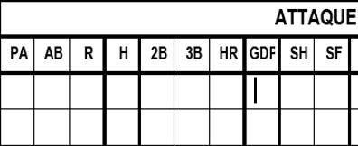
Le symbole utilisé pour indiquer que l’on attribue à un batteur un double jeu sur une frappe au sol est ‘GDP’ écrit dans le cercle qui indique le retrait du batteur, ou, dans la case correspondant à la première base si ce batteur atteint la première base. A chaque fois que le scoreur attribut un ’GDP’ à un batteur, il doit le noter dans la zone des statistiques d’attaque de ce batteur dans la colonne GDP.
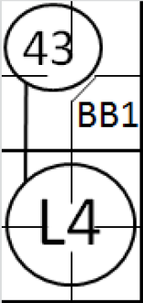
Exemple 1 : Avec la première base occupée, le batteur frapper une ‘Line drive’ qui est rattrapé par le défenseur de la deuxième base.
Le coureur qui avait quitté la première base, tente de la rejoindre, mais il est touché par le joueur de la première base assisté par le joueur de la deuxième base qui lui a relayé la balle. C’est bien un double jeu, mais on ne le compte pas comme un ‘GDP’ puisque la balle frappé n’a pas touché le sol.

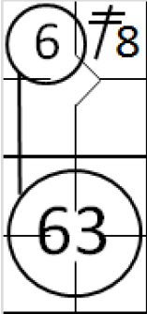
Exemple 2 : Avec un coureur sur la deuxième base, le batteur frappe une balle au sol qui vers le défenseur arrêt-court, qui rattrape la balle et touche le coureur qui tentait de rejoindre la troisième base, puis relance la balle au défenseur de la première base pour faire le retrait du batteur-coureur. Ce n’est pas un ‘GDP’ puisque le coureur de la deuxième n’était pas forcé d’avancer.

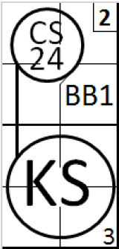
Exemple 3 : La première base est occupée et le batteur à deux ‘strike’ à son compte. Sur le lancer suivant, le coureur tente de voler la deuxième base. Le lancer est un troisième ‘strike’ ce qui signifie que le batteur est retiré sur un ‘strike out’.
Le receveur relance la balle au défenseur de la deuxième base à temps pour que ce défenseur puisse retirer le coureur quand il tente son vol de base.
Clairement, il n’y a pas eu de frappe, ce n’est donc pas un ‘GDP’. Par contre, c’est bien un double jeu puisque les deux retraits sont effectués dans la même action et ceci sans erreurs.

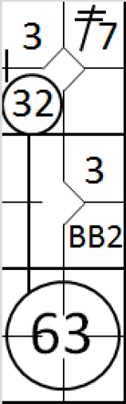
Exemple 4 : Avec la deuxième et troisième base occupées, le troisième batteur frappe une balle qui touche le sol vers le défenseur arrêt-court, qui peut relayer à temps la balle vers le défenseur de la première base pour retirer le batteur coureur.
Les deux coureurs en profite pour avancer et le coureur le plus avancer tente de rejoindre le marbre.
Le défenseur de la première base relaye la balle au receveur à temps pour retirer ce coureur.
Dans cet exemple, la défense est crédité d’un double jeu mai, comme le coureur n’étais pas forcé d’avancé vers le marbre, on ne note pas un ‘GDP’. Chaque défenseur est crédité d’une participation à un double jeu.

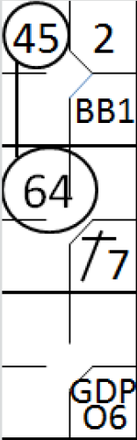
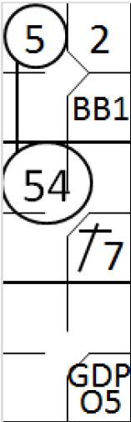
Exemple 5.a : Avec la première base et la deuxième base occupée, le batteur frappe une balle au sol vers le défenseur de la troisième base, ce qui permet de retirer le coureur qui était obligé d’avancer, et complète le double jeu en renvoyant la balle à temps au défenseur de la deuxième base pour retirer le deuxième coureur.
Le batteur se voit donc attribuer un ‘GDP’, même s’il n’a pas été retiré.
Exemple 5.b : Avec la première base et la deuxième base occupée, le batteur frappe une balle au sol vers le défenseur de la position arret-court qui relaye au défenseur de la deuxième base, ce qui permet de retirer le coureur arrivant de la première base qui était obligé d’avancer. Le défenseur de la deuxième base complète le double jeu en renvoyant la balle à temps au défenseur de la troisième base pour retirer le coureur le plus avancé. C’est donc un double jeu renversé
Le batteur se voit donc aussi attribuer un ‘GDP’, même s’il n’a pas été retiré.
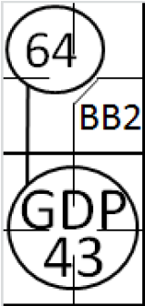
Exemple 6 : Avec un coureur sur la première base, le batteur frappe une balle au sol qui est rattrapée par le défenseur arrêt-court et qui la relaye à temps au défenseur de la deuxième pour retirer le coureur.
A son tour, le défenseur de la deuxième base relaye cette balle au défenseur de la première base à temps pour retirer le batteur-coureur.
Le scoreur attribut un double jeu à l’équipe défensive, note la participation des trois défenseurs qui ont participer au double jeu (Arrêt-court, deuxième base et première base) and attribubt un ‘GDP’ au batteur.
Puisque la colonne ‘DP’ est utilisée pour enregsitrer à la fois les double et triple jeux, quand un triple jeu survient, la zone ‘NOTE’ doit contenir ‘La colonne DP de l’équipe xxx contient aussi un triple jeu’. Dans le cas d’un triple jeu, le symbôle reste identique et le batteur se voit attribuer un ‘GDP’ dans la zone des statistiques offensives.
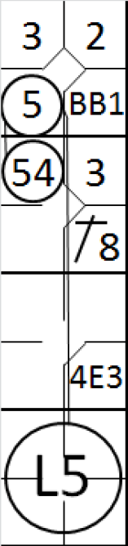
Exemple 7 : Les bases sont pleines. Le batteur frappe une ‘line drive’ qui est rattrapée par le défenseur de la troisième base.
Ce défenseur, après avoir rattrapé cette balle, touche sa base et retire le coureur qui venait de quitter la deuxième base. Il relaie alors la balle au défenseur de la deuxième base à temps pour retirer le coureur vvenant de la première base.
Je jeu n’est pas un ‘GDP’ puisque la balle frappée n’a pas trouché le sol.

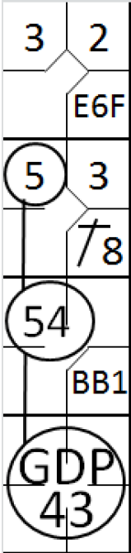
Exemple 8 : Les bases sont pleines. Le batteur frappe une balle au sol qui est rattrapé par le défenseur de la troisième base. Il touche sa base, puis relaie la balle à temps au défenseur de la deuxième base qui touche sa base, qui ensuite ralie aussi à temps la balle au défenseur de la première base pour le troisième retrait.
Un ‘GDP’ est attribué contre le batteur.

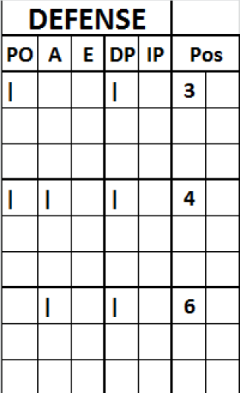
Dans le cas de l’exemple 6, le double jeu est noté dans la zone défensive de l’équipe en défense comme ceci
- Avec une barre verticale dans la colonne PO pour les défenseurs qui ont fait le retrait

- Avec une barre verticale dans la colonne ‘A’ pour les défenseurs qui ont fait les assistances.

- Avec une seule barre verticale dans la colonne ‘DP’ pour chaque défenseur qui a participé au double jeu, sans se préoccuper de savoir s’ils ont fait un retrait, une assistance ou les deux.

Pour résumer, une assistance doit être créditée au défenseur arrêt-court, une assistance et un retrait au défenseur de la deuxième base et un retrait au défenseur de la première base. Toutefois, une seule participation à un double jeu sera créditée à ces trois joueurs.
Un double ou triple jeu sera aussi crédité pour l’équipe défensive, le nombre total de ce type jeu sera noté dans la case qui se situe juste à droite de la case contenant le terme ‘DOUBLE JEU’, case qui se situe à droite de la zone de statistique des lanceurs.

Retrait automatique prévu par le règlement (‘OBR’).
Il existe toute une série de retraits, considérés comme des retraits automatiques, listé dans les règles du baseball [OBR 9.09 (b) (c)]. Ce chapitre va parcourir toutes ces règles, en les illustrant par des exemples si nécessaire. On utilise la notation ‘OBR’ pour tous ces retraits. Il y en a quatorze au total.
Afin de clarifier l’action qui à mener à ces retraits automatiques, le numéro de l’action doit être notée à l’extérieur du cercle de retrait en haut et sur le côté droit.
SI le scoreur à un doute sur une action qui a entrainé un retrait, le scoreur doit demander à l’arbitre la cause de ce retrait à la fin du match (ou de la manche si possible).
NOTE : Certaines actions sur le terrain peuvent ne pas être couvertes exactement par ces quatorze règles. Dans ce cas, on doit noter l’action avec la règle dont la définition est la plus proche de l’action, et une description de l’action doit est faite dans la zone ‘Note’ de la feuille de scorage (deuxième feuille de la feuille de scorage).
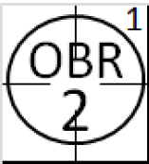
- Batteur retiré pour une frappe illégale [OBR 9.09(b)(2)].

Pour mémoire, l’arbitre déclare une frappe illégale quand :

- Il frappe une balle avec un ou deux pieds touchant le sol complètement à l’extérieur du rectangle du batteur [OBR 6.03(a)(1)].

- Il passe d’un rectangle de batteur à l’autre alors que le lanceur est en position de lancer [OBR 6.03(a)(3)].

- Il utilise ou tente d’utiliser une batte qui, selon l’arbitre, a été modifiée de quelque façon que ce soit pour améliorer la distance de frappe ou causer des réactions inhabituelles sur la balle [OBR 6.03(a)(4)]. Un batteur sera considéré comme ayant utilisé ou ayant tenté d’utiliser un bâton modifié s’il en amène un dans le rectangle du batteur [OBR 6.03(a)(4) Commentaire].

Dans le cas d’un ‘OBR’ 1, le retrait sera crédité au receveur, ce qui explique le ‘2’ noté dans le cercle indiquant le retrait.

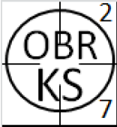
- Batteur retiré pour avoir effectué un amorti dans la zone des fausses balles pour son troisième ‘strike’ [OBR 5.09(a) (4), OBR 9.09(b) (3)]. Dans ce cas, on doit noter ‘OBR KS’ et, en accord avec les règles du baseball, un ‘strike out’ doit être crédité au lanceur. Le retrait doit être porté au crédit du receveur.

Pour mémoire, comme c’est un ‘Strike Out’, il ne faut oublier de noter le nombre courant de ‘strike out’ du lanceur.
Cette règle s’applique aussi pour le retrait d’un batteur quand :
- Un troisième strike n’est pas attrapé par le receveur quand la première base est occupée avant deux retraits [OBR 5.09 (a) (3)].

- Il tente de frapper un troisième strike et que la balle le touche [OBR 5.09 (a) (6)].

- Avec deux retraits et deux strikes au compte du batteur, si le coureur en troisième base, essaye de voler la plaque de but lors d’un lancer régulier et que la balle le touche dans la zone de strike, l’arbitre annonce « troisième strike », le batteur est retiré et le point n’est pas marqué ; avant deux retraits l’arbitre annonce « troisième strike » la balle est morte et le point compte [OBR 5.09 (a) (14)].

- Quand, après un troisième strike, le batteur gène le receveur dans son action de relancer la balle dans le champ [OBR 6.01 (a) (1)].

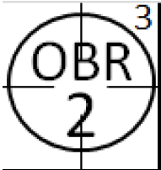
- Batteur éliminé pour avoir touché la balle frappée. Il faut noter qu’un batteur est retiré uniquement s’il est touché par la balle dans le territoire des bonnes balles quand il est en dehors de sa boite et avant que la balle ne soit touchée par un défenseur. Dans les autre cas, l’arbitre appel un ‘foul ball’. [OBR 5.09 (a) (7), 9.09 (b) (4)]. Un batteur est aussi retiré si ‘Après avoir frappé ou amorti la balle en territoire des fausses balles, il fait volontairement dévier la balle de sa course d’une façon quelconque alors qu’il court vers la première base’ [OBR 5.09(a)(9)] ou ‘Après avoir frappé ou amorti une balle en territoire des bonnes balles, sa batte retouche la balle dans ce territoire’ [OBR 5.09(a)(8)].
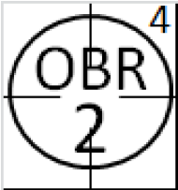
- Batteur éliminé pour interférence avec le receveur. L’arbitre appellera une interférence quand le batteur-coureur ‘gêne le jeu du receveur quand celui-ci attrape ou relaie la balle en sortant du rectangle du batteur ou en l’empêchant autrement de compléter son jeu à la plaque de but’ [OBR 6.03(a)(3)].

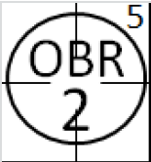
- Batteur éliminé pour avoir oublié son tour de frappe. Dans ce cas, un batteur qui ne passe pas au bâton alors que c’est son tour est retiré si l’équipe opposé fait appel avant un nouveau jeu [OBR 6.03(b), 9.03(d) et 9.09(b)(6)].

Exception : Si un batteur irrégulier est retiré dans l’action liée à sa frappe, et que l’équipe opposée fait appel, alors le batteur régulier est déclaré retiré, le retrait enregistrer comme un retrait dans le champ, et toutes les assistances doivent être comptée.
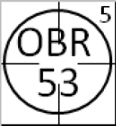
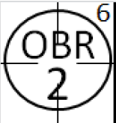
- Batteur éliminé pour refus d’avancer en 1ère base après un ‘base on ball’, un ‘hit by pitch’ ou après une interférence du receveur [OBR 9.09(b)(7) et 9.14(c)]. Quand le point gagnant est marqué, ‘Si le coureur de la troisième base refuse d’avancer et de toucher la plaque de but dans un délai raisonnable, l’arbitre doit annuler le point ; le joueur est retiré sur décision de l’arbitre et la rencontre continue. Si, après deux retraits le batteur coureur refuse d’avancer et de toucher la première base, l’arbitre doit annuler le point ; décider d’éliminer le joueur fautif et faire continuer la partie’ [OBR 5.08(b) pénalité].
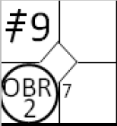
- Coureur éliminé pour avoir refusé d’avancer de troisième base au point (dans le cas où il est forcé) pour le point gagnant [OBR 9.09(b)(8)]. Pour les règles 7 et 8, règle du baseball 5.08(b), les pénalités disent : Quand le point gagnant est marqué, ‘Si le coureur de la troisième base refuse d’avancer et de toucher la plaque de but dans un délai raisonnable, l’arbitre doit annuler le point ; le joueur est retiré sur décision de l’arbitre et la rencontre continue.

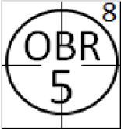
- Batteur éliminé sur ‘Infield Fly’ non réceptionné. Le retrait est crédité au défenseur qui, d’après l’opinion du scoreur, aurait dû se faire le rattrapé [OBR 5.09(a) (5), 9.09(c) (1)]. On utilise aussi l’OBR 8 dans le cas de la règle 5.09(a)(12).

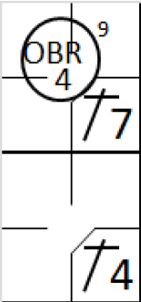
- Coureur éliminé pour avoir touché une balle frappée dans la zone des bonne balles (Incluant un ‘Infield Fly’ s’il n’est pas en contact avec une base) [OBR 9.09(c)(2)]. Le retrait est crédité au défenseur qui est le plus de l’endroit où le coureur se fait toucher par la balle. Le batteur doit être crédité d’un ‘hit’ même s’il y a deux retraits, à condition d’un ‘Infied fly’ ne soit pas appelé. Il faut noter que la balle a déjà dépassé un défenseur du champ intérieur ‘autre que le lanceur), le coureur n’est pas retiré et la balle reste en jeu. [OBR 5.09(b)(7) and 6.01(a)(11)].

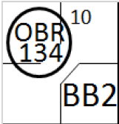
- Coureur éliminé pour être sorti de son couloir de course pour éviter d’être touché. Le retrait est crédité au défenseur le plus de l’endroit où le coureur est sorti du couloir. Les assistances des autres défenseurs doivent être notées comme d’habitude [OBR 5.09(b)(1), 9.09(c)(3)]. Avec un coureur sur la première base, le lanceur lance une balle qui est renvoyé par le receveur après le lancer. Le lanceur relaye la balle au défenseur de la première base, tandis que le coureur tente de rejoindre la deuxième base, le défenseur de première relaye la balle au défenseur de la deuxième base, le coureur est alors retiré pour être sortie de son couloir pour éviter le défenseur de la deuxième base.

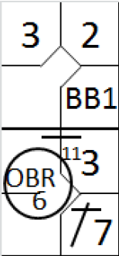
- Coureur éliminé pour avoir doublé un autre coureur. Le retrait est crédité au défenseur qui est le plus proche de l’endroit ou s’est fait le dépassement [OBR 5.09(b)(9), 9.09(c)(4)].

Avec la première base et la deuxième base occupée, le batteur frappe un ‘hit’ dans le champ. Le coureur le plus proche du marbre reste proche de sa base, craignant que la balle ne soit rattrapée de voler. Le coureur en première base effectue une course rapide et dépasse son équipier au niveau de la deuxième base.

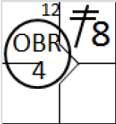
- Coureur éliminé pour course à l’envers sur les bases. Le retrait est crédité au défenseur qui protège la base au moment où il commence sa course à l’envers [OBR 5.09(b)(10), 9.09(c)(5)]. Un coureur en deuxième base, avec un lanceur prêt à lancer, le coureur cours vers la première base pour mettre la confusion dans la défense.

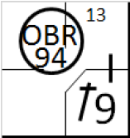
- Coureur éliminé pour avoir interféré avec un défenseur. Lorsqu’un coureur interfère avec un défenseur, le coureur est retiré et le défenseur se voit attribué le retrait, sauf si ce défenseur était en train de relayé une balle. Dans ce cas, on attribue une assistance au défenseur, et un retrait pour le défenseur qui devait recevoir la balle [OBR 5.09(b)(3), 6.01(a)(6), 6.01(a)(19), 09.09(c)(6)].

Le batteur-coureur, qui frappe un ‘hit’ dans le champ droit, tente de prendre la deuxième base et bouscule le défenseur de la deuxième qui était assisté par le défenseur du champ droit.

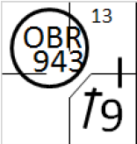
Avec un coureur sur la première base, le batteur-coureur frappe un ‘hit’ simple sur le champ droit. Le coureur qui avance interfère avec le défenseur de la deuxième base qui voulait relayer la balle au défenseur de la première base pour retrier le batteur-coureur. Dans ce cas, on crédite une assistance aux défenseurs du champs droit et de la deuxième base, et un retrait au défenseur de la première base.

Cette règle s’applique aussi pour le cas où le batteur-coureur, lorsqu’il parcours la dernière moitié de la distance entre le marbre et la première base, interfère avec un défenseur [OBR 5.09(a)(11)].

- Batteur-coureur éliminé pour cause d’interférence d’un coureur sur base. On crédite un retrait au défenseur de la première base. Si le défenseur qui a été gêné était en train de relayé la balle, alors on lui accorde une assistance [OBR 5.09(a)(13), 6.01(a)(7), 9.09(c)(7)].
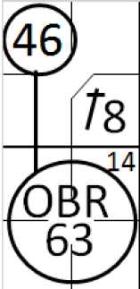
Avec une balle frappée au sol vers la deuxième base, le défenseur de la deuxième base assiste le défenseur de l’arrêt court pour retirer le coureur. Quand ce défenseur relaye la balle vers le défenseur de première base pour faire un double jeu, il est gêné par le coureur. L’arbitre retire le batteur-coureur pour interférence à cause de l’interférence du coureur. On attribue donc une assistance au défenseur de l’arrêt-court même si celui n’a pas relayé la balle vers la première base.

Il est possible d’avoir un OBR 13 et OBR 14 dans la même action, comme dans l’exemple décrit ci-dessous.
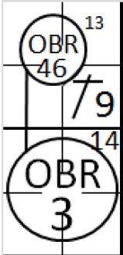
Avec moins de deux retraits et un coureur sur la première base, le batteur frappe un ‘hit’ sur le défenseur de la deuxième base, mais il rattrape la balle à temps pour effectuer un double jeu. Comme il attends pour assister le défenseur arrêt-court, qui vient couvrir la deuxième base il est bousculé par le coureur. L’arbitre retire le coureur et le batteur-coureur pour interférence ;
C’est un double jeu, qui ne sera pas considéré comme un ‘GDP’ contre le batteur, puisque l’action n’a pas pu se dérouler jusqu’au bout, et donc par conséquence, qu’il n’est pas certain que le double jeu aurait réellement pu être effectué.
‘Le scoreur ne doit pas attribuer un ‘GDP’ à un batteur si il est retiré à cause d’une interférence faite par un coureur’ [OBR 9.02(a)(17) Comment].

Jeux d’appel.
En accord avec les règles officielles du baseball, un appel est l’acte d’un défenseur qui demande à l’arbitre de prendre une décision car il croit que l’équipe en attaque a violé une règle de jeu. Ces violations peuvent être :
- Un batteur qui ne respecte pas l’ordre au bâton [OBR 6.03(b)] ;
- Un coureur qui ne touche pas sa base de départ quand une balle est rattrapée de voler [OBR 5.09(c)(1)] ;
- Un coureur qui ne touche pas chaque base quand il avance ou retourne sur une base [OBR 5.09(c)(2)].
Un appel peut être fait de deux manières différentes par la défense :
- Pendant le cours de l’action. Dans ce cas, le défenseur de la base concernée par l’appel doit juste toucher la base alors qu’il est en possession de la balle. Le scoreur officiel doit alors juste transcrire l’action exactement comme elle s’est déroulée.

- Après que l’action soit terminée et avant tout nouveau jeu. Dans ce cas, lorsque le lanceur est en possession de la balle et qu’il est de retour sur le monticule, il doit juste quitter sa position et relayé la balle au défenseur de base concernée par l’appel. Quand le défenseur est en possession de la balle, il doit toucher sa base et demander un appel à l’arbitre. Dans le cas ou plusieurs coureurs sont passés sur la base, le défenseur doit désigner clairement le coureur concerné par l’appel et décrire les raisons de l’appel. Si ceci n’est pas respecté, l’appel ne sera pas accepté. A partir de ce moment, l’arbitre doit rendre son jugement.

Si le retrait est effectué sur un jeu d'appel qui est réalisé dans le cours naturel du jeu, le scoreur officiel accordera une assistance à chaque défenseur qui a contribué à ce jeu, à l’exception du joueur qui réalise le retrait. Si le jeu d'appel résulte d'un relais du lanceur vers un joueur après la fin du jeu précédent, le scoreur officiel accordera une assistance uniquement au lanceur [OBR 9.10(a)(1) Comment].
Un coureur sur la deuxième base. Le batteur frappe un simple et le coureur touche le marbre et marque le point en omettant de toucher la troisième base.
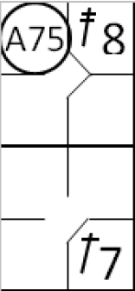
Exemple 9 : le défenseur du champ gauche récupère la balle et la relaye au défenseur de la troisième base, touche sa base dans le cours naturel du jeu. Une assistance est créditée au défenseur champ gauche et le retrait est crédité au défenseur de la troisième base.

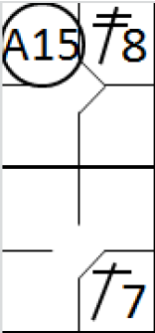
Exemple 10 : On débute avec la même situation initiale. Après que l’action soit terminée, le lanceur retourne au monticule, puis le quitte, relaye la balle au défenseur de la troisième base qui touche sa base et fait un appel. Le retrait est crédité au défenseur de la troisième base, et une assistance est créditée pour le lanceur.

S’il y a plusieurs motifs d’appel parce que plusieurs coureurs n’ont pas touché une base, ou ne sont pas revenu toucher leur base lorsque qu’une ‘fly’ est rattrapé de voler, dans ce cas, la défense doit, toutefois, toujours faire un appel sur la bonne base et sur le bon coureur. Dans le cas contraire, si la défense fait une erreur dans l’appel, il ne sera plus possible ensuite de faire un appel contre le même coureur et la même base.
On doit noter qu’un appel ne doit pas être interprété comme un jeu ou tentative de jeu, c’est pourquoi il est parfaitement légal de faire plusieurs appels successivement.
NOTE : Si le scoreur officiel s’aperçoit, durant le cours d’une action, qu’un coureur a effectué une violation des règles pouvant amener la défense à faire appel, une bonne idée consiste d’attendre le lancer suivant avant d’enregistrer le jeu sur la feuille de scorage, ce qui lui évitera de devoir effacer ce qu’il vient juste d’écrire. On doit se rappeler aussi que ni l’arbitre ni le scoreur officiel ne doit attirer l’attention de la défense sur le fait qu’un coureur peut faire l’objet d’un appel.
L’appel ne doit être effectuer que la propre initiative de l’équipe défensive. Si aucun appel n’est fait avant le premier lancer sur le batteur suivant, la violation de la règle est ignorée.

Jeux d’appel contre des batteurs qui ont frappé des double, triple ou ‘home run’.
Règle 5.08(a) des règles officielles du Baseball ‘OBR’, “Comment une équipe marque des points” l’execption : Le point n’est pas alloué même si le coureur touche la plaque de but si le troisième retrait du jeu est effectué aux dépens :
(1) du batteur coureur avant qu’il ne touche la première base ;
(2) d’un coureur lors d’un jeu forcé ;
(3) d’un coureur précédent qui est déclaré retiré parce qu’il n’a pas touché une des bases.
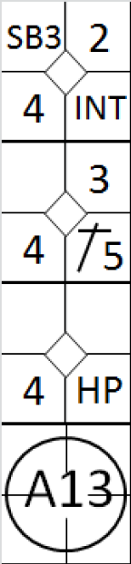
Exemple 11 : Avec un retrait et les bases pleines, le quatrième batteur frappe un ‘home run’.
Avant que le lanceur n’effectue son premier lancé sur la batteur suivant, il relaye la balle au défenseurd de la première base qui fait appel sur la première base en indiquant que le batteur-coureur n’ap pas touché la première base.
L’appel est accepté par l’arbitre, et le batteur est rétiré.
En conséquence de cet appel, le point compté par le batteur qui a frappé le ‘home run’ est retiré, mais les autres points restent valide.

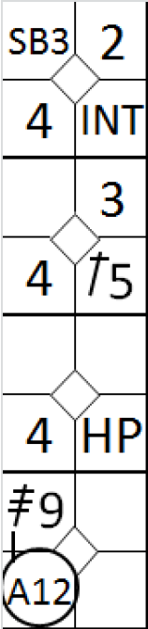
Exemple 12 : Avec un retrait et les bases pleines, le quatrième batteur frappe un ‘home run’. L’appel est fait sur le marbre.
L’appel est confirmé par l’arbitre et le batteur-coureur est retiré sur le marbre. En conséquence, le ‘home run’ n’est pas valide et le batteur-coureur est crédité d’un triple.
Les trois autres points sont valides.

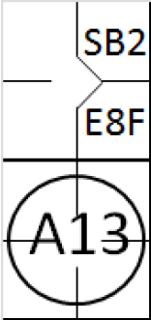
Exemple 13 : Ave deux retraits et un coureur srur la deuxième basen le batteur frappe un ‘home run’. Pendant qu’il cour sur les bases, le batteur-coureur ne touche pas la première base. L’arbitre donne une nouvelle balle qu lanceur, et avant que le premier kancer ne soit fait sur le abtteur suivant, l’équipe défensive fait appel contre le batteur-coureur sur la première base.
L’appel est retenu et le batteur-coureur est retiré sur la première base. Le point marqué par le coureur qui était sur la deuxième base est alors invalidé.

Important : Dans le cas ou deux joueurs sont retirés et que le frappeur d’un ‘home run’ avec des coureur sur bases est retiré sur appel pour avoir omis de toucher une autre base que la première base, l’arbitre peut alors accordé les points marqués par les coureurs qui ont touché le marbre avant que le batteur n’est touché la base ou l’appel a lieu. Le scoreur doit accordé des points qui sont validé par l’arbitre.
NOTE : Quand le frappeur d’un ‘home run’ est retiré sur un appel pour ne pas avoir touché le deuxième ou la troisième base, il est crédité soit d’un simple ou d’un double.
Pour conclure, lorsqu’un batteur frappe un ‘hit’ est retiré sur appel pour ne pas avoir touché une base, la dernière base qu’il a légalement touchée détermine la valeur de son hit.
Ainsi, s’il est retiré pour ne pas avoir touché le marbre il est alors crédité d’un triple ; pour ne pas avoir touché la troisième base il obtient un double, sur la seconde base un simple, et s’il ne touche pas la première base il n’est crédité d’un ‘hit’.
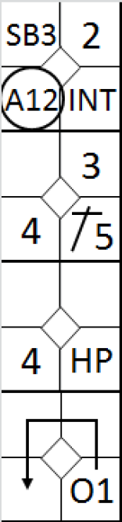
Exemple 14 : Avec aucun ou un retrait et les bases pleines, le batteur frappe un ‘Home run’
En respectant les règles définies dans les règle officielles du baseball (OBR), la défense fait appel contrre le coureur qui était en troisième base parce qu’il n’a pas touché le marbre.
L’appel est recevable et, en conséquence, le coureur qui était en troisième base est retiré et son point est annulé.
En conséquence de cet appel, trois points sont marqué, et tous sont déclaré comme des ‘RBI’ pour le batteur. Les avances des coureurs sont décalrés légales.
Les conséquences sont identiques qquand, avec moins de deux retraits, les bases pleines, un coureur qeulconque est retrié sur appel pour ne pas avoir touché une base dans sa course.

NOTE pour les exemple 14 et 15 : Lorsque un appel est recevable parce qu’un coureur ne touche pas un base alors qu’il n’était pas forcé d’avancer sur cette base, le batteur doit être crédité avec la valeur de son ‘hit’, et bien évidemment, le coureur est retiré dans tous les cas.
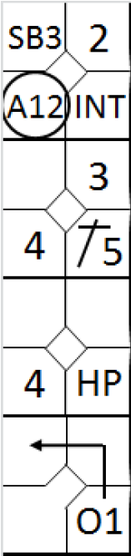
En regard au cas donné dans cet exemple, en application de la règle 9.05(b)(2) des règles officielles du baseball qui dit que : ‘Le scoreur officiel ne doit pas accorder de coup sûr quand … un batteur frappe apparemment un coup sûr et qu'un coureur forcé de courir parce que le batteur est devenu coureur, est retiré sur appel pour ne pas avoir touché la première base vers laquelle il courrait. Le scoreur officiel créditera une présence à la batte mais pas de coup sûr’, noteras un retrait pour le coureur et un choix défensif (Balle occupée) pour le batteur-coureur.
Exemple 15 : Avec un retrait et bases pleines, le quatrième batteur frappe un triple.
La défense fait appel contre le coureur qui était sur la troisième base parce qu’il n’a pas touché le marbre. L’appel est recevable, le premier point marqué est invalidé, et le coureur est retiré.
En conséquence de cette appel, le nombre de points marqué est réduit à deux, les deux points des autres coureurs qui ont avancé sur la frappe du batteur qui a fait un triple. Les avances faites par ces coureurs sont légales.
L’action du batteur-coureur est noté comme un choix défensif (O1), en accord avec les règles officielles du baseball 9.05(b)(2). Il faut noter aussi que si un autre coureur avait été retirer, cela aurait eu le même effet sur le batteur-coureur.

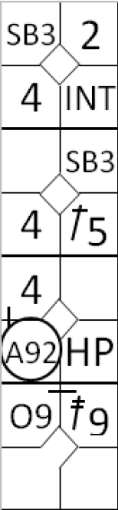
Exemple 16 : Avec un retrait et les bases pleines, la quatrième batteur frappe un triple.
La défense fait appel contre le coureur qui était en première base en motivant le fait qu’il n’a pas touché le marbre. L’appel est recevable et en conséquence le dernier point marqué est invaluidé et le coureur qui est concerné par cet appel est retiré.
Du fait de cet appel, le nombre de points marqué est réduit à deux, ceus des autres coureurs qui ont profité du triple frappé par le batteur. Toute les avances des coureurs sont légales.
L’action du batteur est notée avec un double, suivi d’un choix défensif pour indiqué qu’il a atteind la troisème base [OBR 9.06(b) Commentaire].

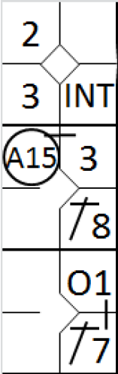
Exemple 17 : Avec deux retraits et des coureurs sur le première et troisième base, le batteur frappe un double , ce qui permet aux deux coureurs de marquer un point.
Avant le premier lancer sur le batteur suivant, le lanceur relaye la balle au défenseur de la troisème base et ce défenseur fait appel contre le coureur qui parti de la première base et qui n’a pas touché la troisième base. L’appel est recevable et en conséquence le coureur est retiré.
Seul le premier point est valide, celui qui est entré sur la frappe, et le batteur-coureur est crédité d’un simple ‘hit’ .
Un choix défensif sera noté pour indiqué qu’il a atteind la deuxième base.

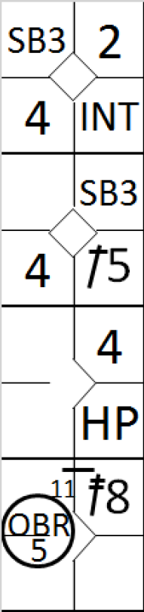
Exemple 18 : Ave dexu retraits et les bases pleines, la btteur frappe un ‘home run’.
Avant que le coureur qui était sur la première base ne puisse toucher la troisième base, il est dépasssé par le batteur-coureur. Le batteur-coureur est alors retiré en accord avac la règle 5.09(b)(9) des règles officiels du baseball.
Deux points sont neanmoins marqués, la deuxième base est accordée au coureur qui était en première base et le batteur coureur se voit attribué un double et un retrait automatique.

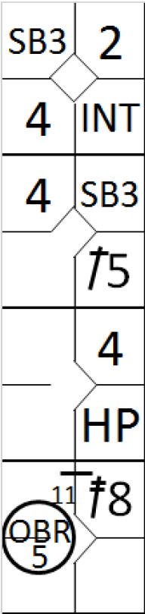
Exemple 19 : Si, toutefois, le batteur-coureur est retiré avant que le coureur qui était en deuxème base ne puisse atteindre le marbre, alors un seul point est marqué, puisque le coureur en deuxième base atteind le marbre après le troisième retrait.

Retrait sur un ‘infield fly’.

Un ‘Infield fly’, suivant la définition des termes des règles officielles du baseball, ‘C’est un ‘fly’ (chandelle) en territoire des bonnes balles (à l’exception d’un line drive ou d’un amorti) qui peut être attrapé par un joueur de champ intérieur avec un effort ordinaire, alors que la première et la seconde base ou la première, la seconde et la troisième base sont occupées, avant qu’il n’y ait deux retraits. Le lanceur, le receveur et tout joueur de champ extérieur qui se trouve dans le champ intérieur lors de ce jeu est considéré comme un joueur de champ intérieur pour l’application de ce règlement.
Quand il semble apparent qu’une balle frappée sera un infield fly, l’arbitre doit immédiatement crier « infield fly » au bénéfice des coureurs. Si la balle est proche des lignes de jeu, l’arbitre doit crier « infield fly, if fair »’.
Quand l’arbitre déclare un ‘Infield Fly’, le batteur est retiré au moment où l’arbitre fait son appel, sans se préoccuper de savoir si la balle va être rattrapée de voler ou pas.
L’objectif de cette règle est d’éviter de pénaliser l’équipe offensive en empêchant les défenseurs qui, en laisser intentionnellement tomber la balle, réaliser un double jeu sur des coureurs qui serait forcer d’avancer.
Le batteur est retiré au moment où l’arbitre appel un ‘Infield fly’, mais la balle est toujours en jeu, les coureurs ne sont donc plus forcés d’avancer, mais ils peuvent le faire à leur risque.
Comme on a pu le voir dans la chapitres des retraits automatiques, quand la défense ne rattrape pas la balle de voler. Le scoreur officiel utilise la notation ‘OBR’ suivi du numéro de la position défensive qui, en fonction de l’opinion du scoreur, aurait dû attraper de voler la balle, et le chiffre 8 de la règle en dehors du cercle signifiant le retrait.
Quand, d’un autre côté, la défense rattrape la balle de voler, on utiliser l’abréviation ‘IF’ suivit du numéro du défenseur qui a attrapé la balle de voler, sans noter le numéro de la règle puisque ce n’est pas retrait par les règles ‘OBR’. L’abréviation ‘IF’ ‘est utilisée à la place de ‘F’ qui indiquer que l’arbitre à appeler un ‘Infield Fly’ ou ‘Infield fly if fair’ quand la balle était encore dans les airs.
En référence à un ‘Infield fly’, il convient de noter les cas intéressants ci-dessous.
- Si un coureur touche sa base quand il est touché par un ‘infield fly’, il n’est pas retiré bien que le batteur le soit.
- Si un coureur est touché par un ‘infield fly’ alors qu’il ne touche pas sa base, le coureur et le batteur sont tous deux retirés et la balle est morte.
Si un ‘infield fly’ annoncé tombe au sol sans avoir été touché et rebondit en territoire des fausses et revient dans le territoire des bonnes balles avant la limite de la première base ou de la troisième base, c’est un ‘Infield fly’.
Les exemples suivants décrivent comment le scoreur doit noter une action de type ‘infield fly’ en fonction que la balle est rattrapée ou tombe au sol.
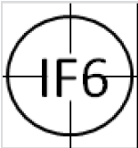
Exemple 20 : Avec les bases pleines, le batteur frappe une balle en hauteur en direction du défenseur de l’arrêt-court, et l’arbitre annonce ‘Infield Fly’. La balle est rattrapée de voler par le défenseur de l’arrêt-court.

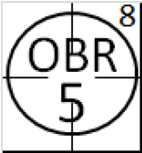
Exemple 21 : Avec les bases pleines et un retrait, le batteur frapper une balle en hauteur en direction du défenseur de la troisième base., et l’arbitre annonce ‘Infield fly if fair’. Quand la balle tombre, elle touche le coureur qui est sur la troisième base.
Le batteur est déclaré retiré sur un retrait automatique numero huit, et le retrait est porté au crédit du défenseur de la troisième base. Le coureur qui a été touché par la balle n’est pas retiré, et reste sur la troisième base.
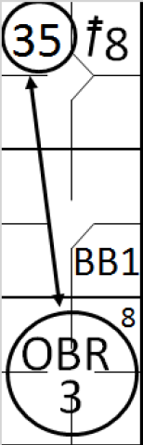
Exemple 22 : Avec la première et deuxième base occupée, le batteur frappe une balle en l’air le long de la ligne entre le marbre et la première base. L’arbitre annonce un ‘Infield fly if fair’. Le défenseur se place sous la balle mais ne réussit pas à la rattraper.
Le coureur sur la deuxième, voyant l’erreur qui a été commise, tente de rejoindre la troisème base, mais le défenseur de la première base récupère la balle pour la relayé au défenseur de troisième base à temps pour retirer le coureur. Le batteur est retiré sur un retrait automatique numéro 8 [9.09(c)(1)] , tandis que le coureur est retiré pour avoir été touché.
Aucune erreur n’est attribué au défenseur de la première base puisque cela n’a pas eu de conséquence négative. On score donc un retrait par ‘un infield fly’ pour la btteur, une assistance pour le défenseur de la première base, et un retrait pour défenseur de la première base et pour le défenseur de la deuxième base.
Ce n’est pas un double jeu, puisque la continuité de l’action entre les deux retraits a été interrompue par l’erreur commise par le défenseur de la première base. Ceci doit être expliqué dans la zone note de la feuille de scorage.
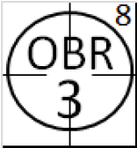
Exemple 23 : Avec la première et la deuxième base occupée et un retrait, le batteur frappe une balle en l’air le long de la ligne entre la première base et le marbre, et donc l’arbitre appel un ‘Infield fly if fait’. La balle tombe dans la zone des fausses balles mais rebondit et reviens dans la zone des bonnes avant d’être touchée par un défenseur. On note un retrait pour ‘Infield fly’ contre le batteur et on crédite un retrait pour le défenseur qui était le proche de la balle. (Dans ce cas, le défenseur de la première base).

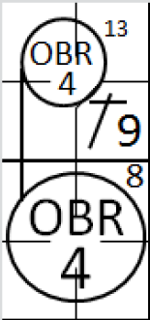
‘Si une interférence est appelée durant un ‘Infield fly’, la balle reste en jeu tant que l’on n’a pas déterminer si la balle est dans la zone des bonnes balles ou des fausses balles’. Exemple 24 : Si dans la zone des bonnes balles, le coureur qui a fait une interférence et le batteur sont retirés [Définition des termes des règles officielles du baseball].
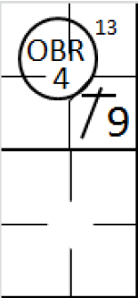

Exemple 25 : Si dans la zone des fausse balles, le coureur est retiré et le batteur retourne à la frappe .

Exemple 26 : Avec la première et la seconde base occupée et un retrait, La frappeur frappe une balle le long de ligne entre la troisième base et le marbre et l’arbitre appel un ‘Infield fly if fair’. La balle touche terre dans le térritoire des bonnes balles et rebondit dans celui des fausses balles avant qu’un défenseur ne la touche. On considère que c’est une fausse balle, et en conséquence, le batteur n’est pas retiré, et il est crédité d’un nouveau ‘Strike’ (sauf il en a déjà deux à son compte) et retourne au bâton.
Une erreur doit être crédité au défenseur qui était dans la meilleur position pour attraper la balle.
NOTE : Comme l’OBR 8 est un retrait automatique, même s’il doit suivre par la règle 5.09(a) (12) des règles officielles du baseball, il est appliqué quand toutes les conditions décrites la règle et les notes sont vrai,
- Moins de deux retraits.
- Coureurs sur la première base, première et seconde base, première et troisième base ou base pleines.
- Le batteur frappe une ‘line drive’ ou une balle en l’air.
- Le frappeur laisse tomber la balle après l’avoir touchée.
- L’arbitre, jugeant que l’action du défenseur était délibérée, déclare le batteur retiré.
ATTENTION : Si la règle est appliquée, la balle est morte, exceptée dans le cas d’un ‘Infield fly’.

Batteur qui rate son tour.
Page 64

Assists

Errors

Decisive errors

Extra base errors

Interference and obstruction

Examples of errors on the score-sheet

Exempted errors

Chapter 3 – Offense

Safe hits

Determining the value of safe hits

Game-ending hits

Final conclusions on safe hits

Sacrifices

Sacrifice hit / Sacrifice bunt

Sacrifice fly

Free arrivals on first base

Base on balls

Intentional base on balls

Hit by pitch

Defensive interference

Obstruction

Advance to first base on the ball hitting a runner or umpire

Advances

Advancing on a hit

Advancing on a putout

Batter called out

Runner called out

Advancing on an error

Advancing on interference

Advancing on obstruction

Other advances

Balk

Wild pitch

Passed ball

Fielder’s choice

Occupied ball

Defensive indifference / fielder’s choice with caught stealing

Fielder’s choice

Throw

Stolen bases

Caught stealing

Particular advances

Ball lodges in the umpire’s or catcher’s mask or paraphernalia

Legal pitch touches a runner trying to score

Legal pitch touches runner in strike zone while attempting to score

A fielder, after catching a fly ball, falls into a bench or stand, or into a crowd with spectators on the field

Missed infield fly

Runs batted in

Chapter 4 – Substitutions

Substitutions

Internal Changes

Changes in the batting order

Pitcher replaces DH in offense

DH goes in defense

Substitution of runners

Substitution of pitchers

Substitution of a batter before he has completed his turn

Substitution of a pitcher with a batter in the box

Chapter 5 – The pitcher

Earned runs

When a run can never be earned

When a run may become earned

Changes of pitcher and runs allowed

Pitching credits

Winner

Loser

Save

Game winning runs

Chapter 6 – Miscellaneous

Times at bat

Designated hitter

Protests

Suspended games

Forfeited games

Games terminated on run difference

Statistics

